
2020-07-27

Publicado en:

La

Re
p
ública (Bo
g
otá
)
(
)

Valor:

Audiencia:

EL MERCADO PREVÉ QUE LA TASA DE CAMBIO ESTÉ EN $3.688 ESTA SEMANA
Las tensiones entre Estado Unidos y China marcaron la movida bursátil de la semana pasada y los inversionistas espera que sigan impactando en los próximos días. (Universidad Jorge Tadeo Lozano)

Medio: La República (Bogotá)// Seccion: Actualidad// Pagina: 17// Calificacion: Neutro Imprimir Archivo
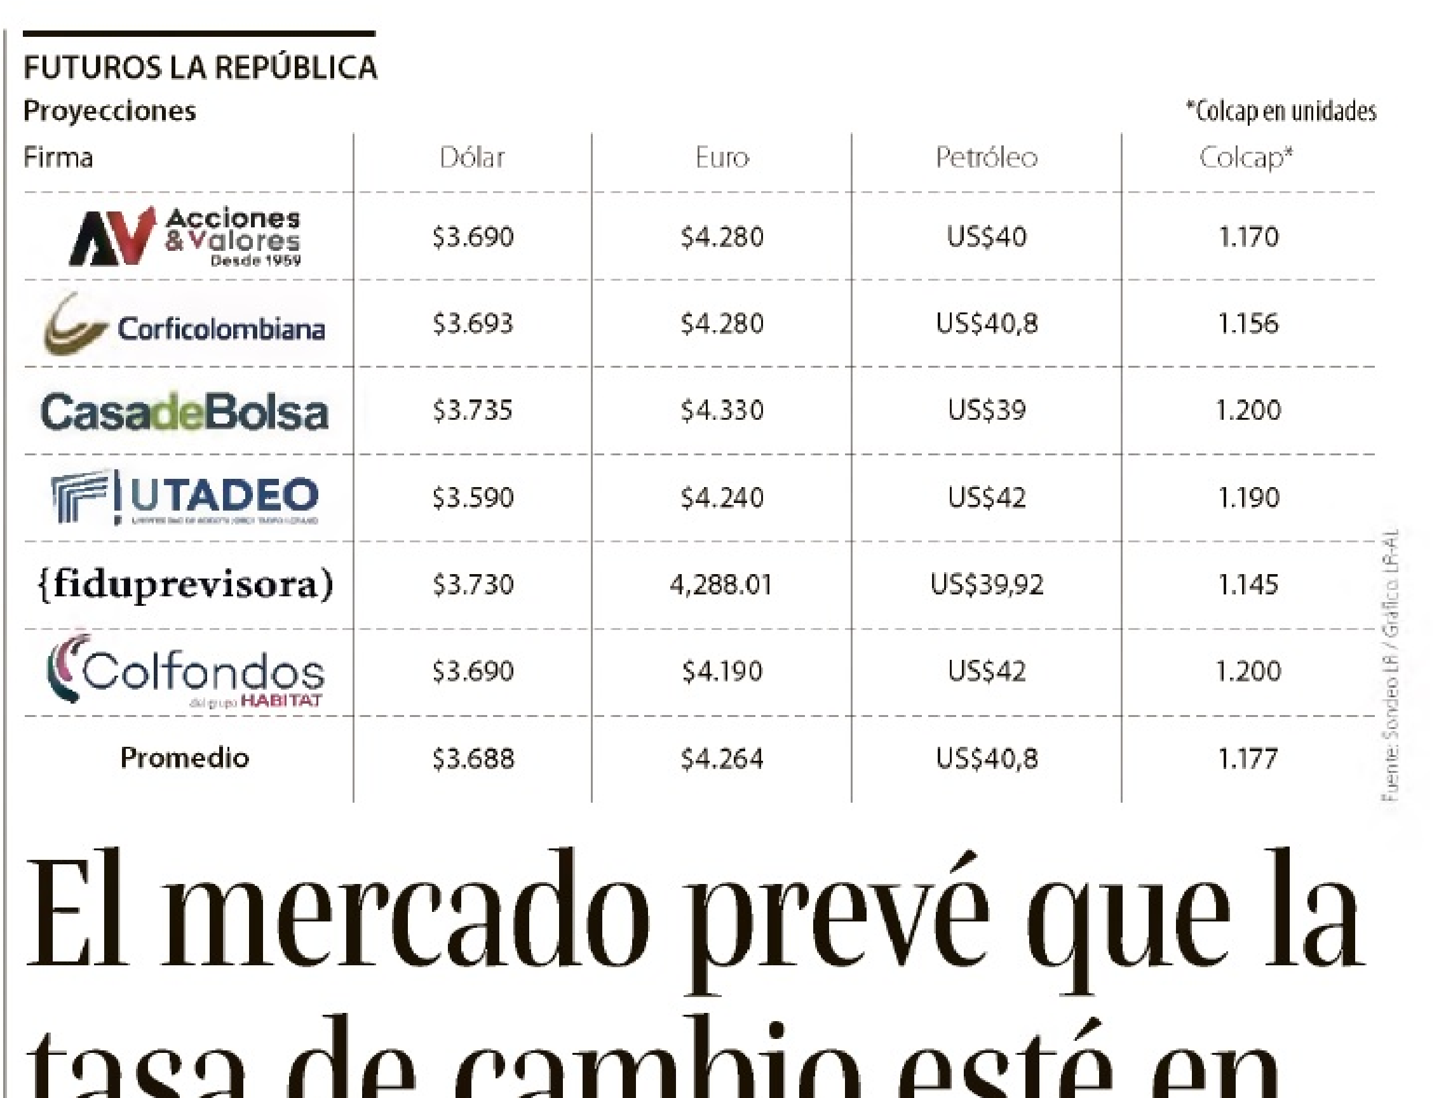
Guardar PDF
